

**UNIVERSIDAD TECNOLOGICA DE PANAMA**

**FACULTAD DE INGENIERIA ELECTRICA**

**LICENCIATURA DE INGENIERIA ELECTRONICA Y TELECOMUNICACIONES**

**LABORATORIO DE ELECTRONICA DE POTENCIA**

**EXPERIMENTO DE RECTIFICADOR DE MEDIA ONDA PARA POTENCIA**

**PROFESOR. ING. ALEJANDRO MENA**

**ESTUDIANTES**

**KARICA, JORGE 8-820-1**

**BALCHOR, TOMOTEO N-**

**TORRES, ANGELA 20-14-2053**

**PANAMA, MAYO 22 DE 2015**

**Introduccion**

**Objetivos**

* Medir los voltajes de corriente directa (promedio) y máximosde salida en un rectificador de media onda.
* Medir los efectos de la capacitancia de filtro en el voltaje y ondulación de salida de corriente directa.

**Materiales**

* Transformador reductor
* Multimetro
* Osciloscopio
* Diodo de potencia IN11831PEP
* Resistencia de 1 k ohm.
* Capacitores electroliticos (10 micro F, 330 micro F, 1000 micro F) de 25V.
* Plantilla y cables de conexión.

**Procedimiento**

**I PARTE**

1. Arme el circuito rectificador de media onda como se muestra en la figura.

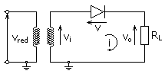

1. Conecte la punta de prueba del osciloscopio a la punta superior de RL y la punta común.
2. Mida el voltaje máximo sobre la resistencia con el osciloscopio. 18.4 Vcd.
3. Mida el periodo de rectificador de media onda. 16.64 mseg.
4. Mida la frecuencia de ondulación del rectificador. 60 Hz.
5. Dibuje la forma de onda de salida del rectificador.
6. 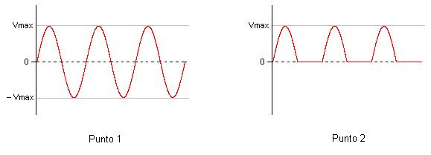Mida el voltaje sobre el diodo de potencia con el osciloscopio. 19.6 Vcd.
7. Mida el voltaje de corriente alterna en la salida del rectificador de media onda con el voltimetro. 6.88 Vca.
8. Mida el voltaje promedio de salida del rectificador de media onda con el voltimetro de corriente directa. V promedio 5,34 Vcd.
9. Calcule el voltaje promedio de salida c.d

V promedio= (Vp en RL)(0.318)

V promedio= 5.85 Vcd

1. Calcule el porcentaje de error entre el voltaje promedio y el calculado

$$\%ERROR=\frac{Valor calculado-valor promedio}{Valor calculado} x 100$$

$$\%ERROR=\frac{5.895-5.34}{5.85} x 100=8.72\%$$

**II PARTE**

1. Compare le voltaje del cálculo con el que resulto de su medición del voltaje de salda de corriente directa. ¿Concuerda dentro del porcentaje de error en la medición?

Hemos llegado a la conclusión de que si concuerda.

1. Mida con cada uno de los capacitores con el osciloscopio, la frecuencia, el voltaje pico a pico, el voltaje RMS y con el voltimetro calcular voltaje de corriente alterna y directa.

|  |  |  |  |  |  |
| --- | --- | --- | --- | --- | --- |
|  | **OSCILOSCOPIO** | | | **VOLTIMETRO** | |
| **Capacitores** | **Frecuencia** | **Vpp** | **Vrms** | **Vca** | **Vcd** |
| **10 micro F** | 60 Hz | 13.2 V | 11.9 V | 3.99 V | 10.92 V |
| **330 micro F** | 60 Hz | 1.20 V | 17.4 V | 0.21 V | 17.09 V |
| **1000 micro F** | 60 Hz | 0.4 V | 17.8 V | 0.07 V | 17.28 V |

**Conclusión**

**Bibliografia**